ГОСУДАРСТВЕННОЕ БЮДЖЕТНОЕ ОБРАЗОВАТЕЛЬНОЕ УЧРЕЖДЕНИЕ

СРЕДНЕГО ПРОФЕССИОНАЛЬНОГО ОБРАЗОВАНИЯ

ЛУГАНСКОЙ НАРОДНОЙ РЕСПУБЛИКИ

«ЛУГАНСКИЙ КОЛЛЕДЖ АВТОСЕРВИСА ИМЕНИ А.А. ГИЗАЯ»

МЕТОДИЧЕСКАЯ РАЗРАБОТКА

ВИКТОРИНА НА ЗНАНИЕ ТЕРМИНОВ ПО УСТРОЙСТВУ АВТОМОБИЛЕЙ

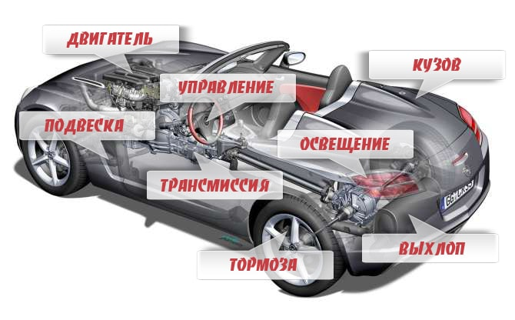
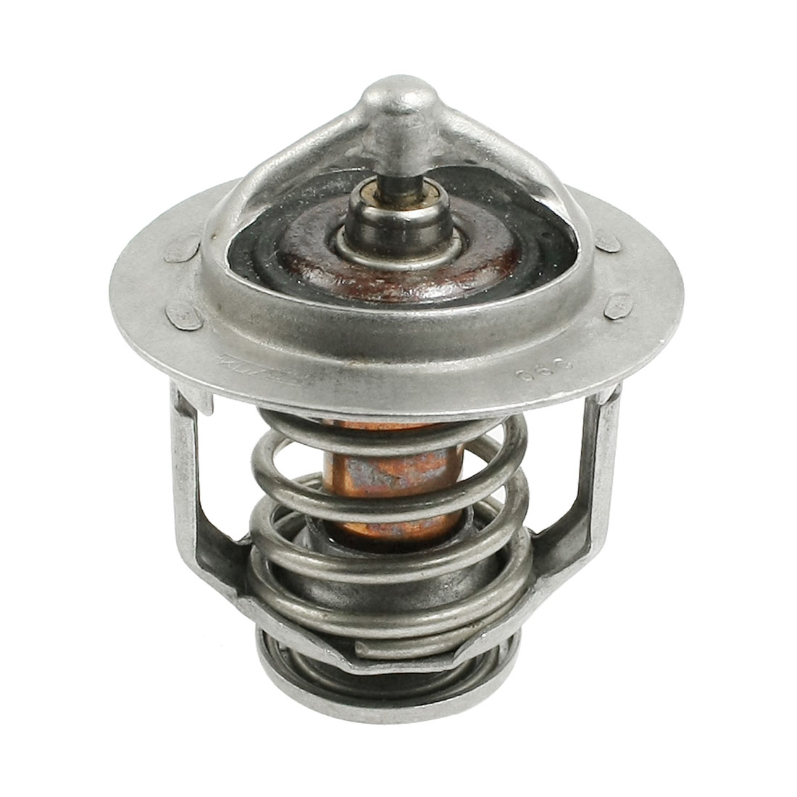

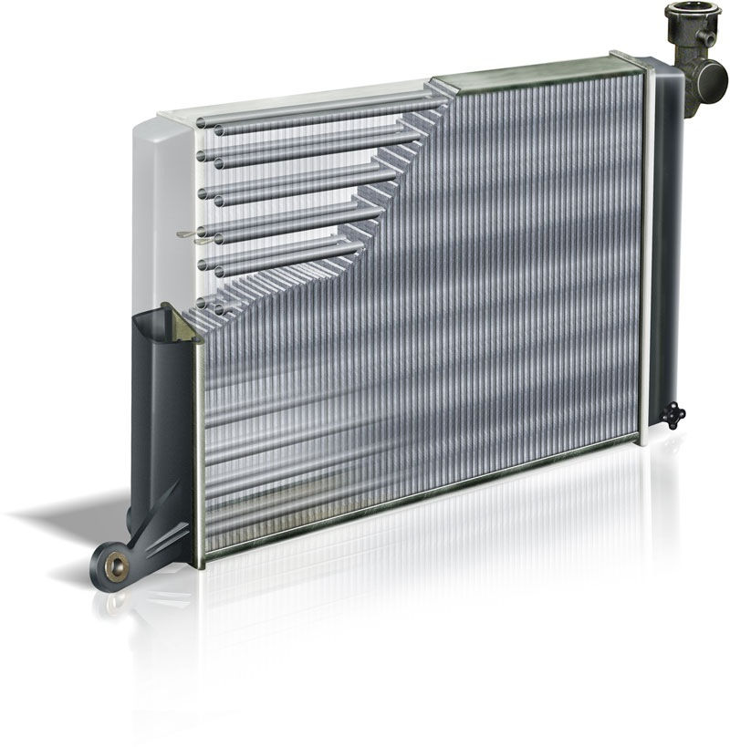

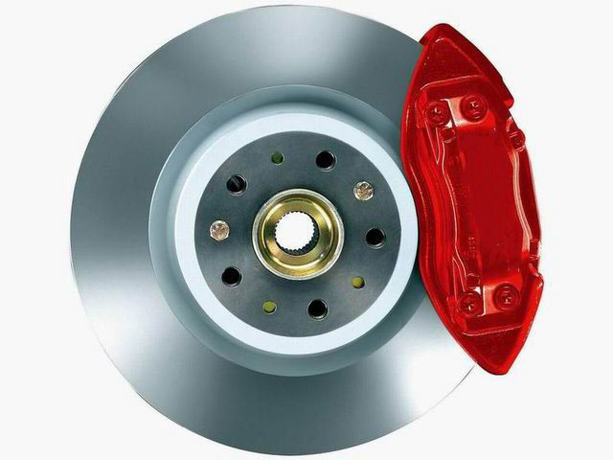
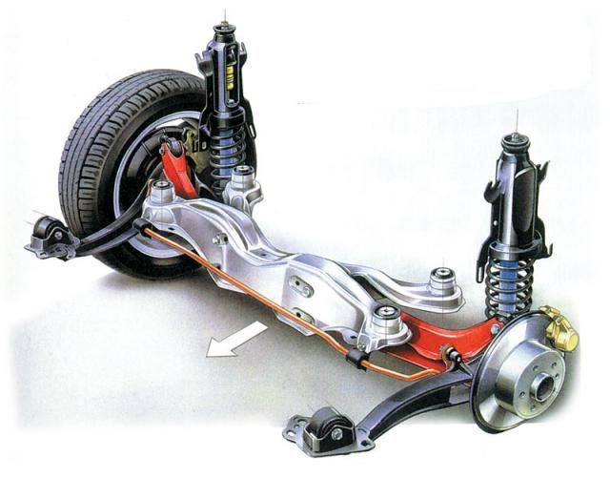
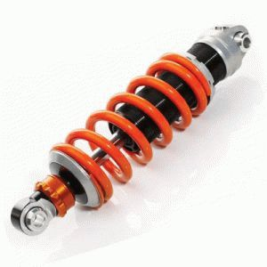

Разработала преподаватель:

Фоменко О.В.

Луганск, 2021

АНОТАЦИЯ

Современный мир практически нереально представить себе без автомобиля.
Эта машина, изобретенная человеком, уже более ста лет назад прочно вошла в нашу жизнь, и всячески облегчает ее нам, решая многие проблемы и вопросы, связанные не только с транспортировкой различных грузов, но и перевозкой людей.
Модельный ряд автомобилей сегодня очень обширен, а количество модификаций сложно сосчитать. Именно поэтому профессия автомеханика с каждым днем становится все более популярной в молодежной среде.
Автомеханик – профессия, которой владеют высококвалифицированные специалисты в области ремонта и технического обслуживания автомобилей. Эти мастера пристально следят за исправным состоянием «железных коней», используя при этом специальное оборудование и приспособления, но самое главное их оружие – это, конечно же, их знания.
Знание терминов по устройству автомобиля является основой для будущего специалиста. Для подтверждения важности знания терминологии в изучаемой области приведем слова известного немецкого языковеда Гуго Шухарда, который говорил: «Неясность терминологии так же опасна, как туман для мореплавателя».
Проведение викторины на знание терминов по устройству автомобилей направлено на то, чтобы вызвать у обучающихся интерес к профессии, дать возможность проявить свои знания и умение работать в коллективе.

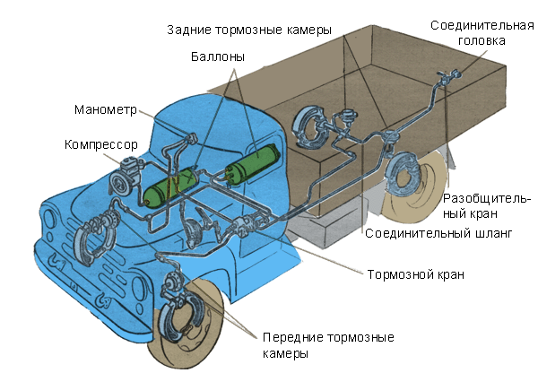
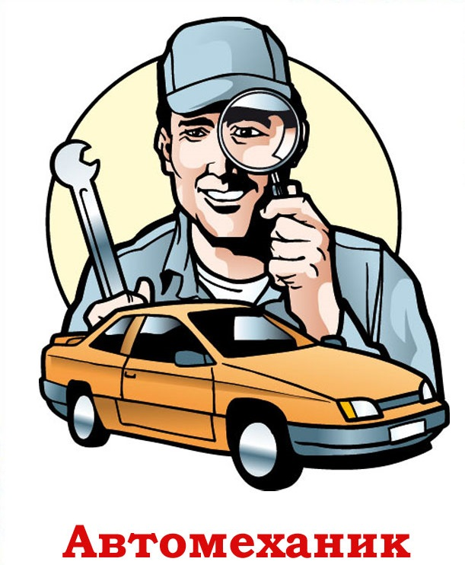
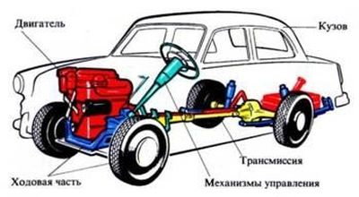
Викторина на знание терминов по устройству автомобилей
Цель:
- обобщение и закрепление знаний по устройству автомобиля;
- формирование способности работать в коллективе, развитие творческих способностей;
- дать возможность проявить свои знания;
- побуждение к дальнейшему самообразованию.
Задачи:
Образовательные:
- формировать у обучающихся умения и навыки постановки и достижения целей;
- расширить кругозор и словарный запас обучающихся;
- повысить интерес к учёбе, как одному из факторов достижения успеха.
Развивающие:
- способствовать развитию интеллекта и расширению кругозора;
- способствовать развитию креативных способностей обучающихся;
- способствовать развитию профессионально-значимых личностных качеств.
Воспитательные:
- воспитывать чувство профессиональной гордости;
- воспитывать чувство коллективизма;
- побуждать обучающихся к достижению успехов.
Методические:
- формировать ключевые компетенции в области освоения профессии.
Здоровьесберегающие:
- создание благоприятной эмоциональной атмосферы.
Формируемые компетенции: понимать сущность и социальную значимость своей будущей профессии. Проявлять к ней устойчивый интерес; работать в команде, общаться с коллегами; анализировать рабочую ситуацию, осуществлять оценку и коррекцию собственной деятельности, нести ответственность за результаты своей работы.
Форма проведения: викторина.
Методы и приёмы:
- информационно – рецептивный (объяснительно – иллюстративный);
- эвристический (включают конструирование, проектирование, планирование и проведение эксперимента, решение поисковых задач);
- проблемно – поисковый: структура проблемно-поискового изложения:
- постановка проблемы;
- ход решения и его логика;
- процесс решения, затруднения и противоречия;
- решение и доказательность его правильности;
- раскрытие значения решения для дальнейшего развития мысли или сферы деятельности.
Межпредметные связи:
- Устройство, техническое обслуживание и ремонт автомобилей;
- Устройство и эксплуатация транспортного средства;
- Правила дорожного движения.

Ход мероприятия

Неясность терминологии так же опасна, как туман для мореплавателя
Гуго Шухард

Слово преподавателя. Добрый день ребята и уважаемые гости!
Сегодня мы проведем викторину на знание терминов по устройству автомобилей среди обучающихся группы 305 по профессии «Автомеханик».
Автомеханик – это профессия, которой владеют высококвалифицированные специалисты в области ремонта и технического обслуживания автомобилей. Эти мастера пристально следят за исправным состоянием «железных коней», используя при этом специальное оборудование и приспособления, но самое главное их оружие – это, конечно же, их знания.
Знание терминов по устройству автомобиля является основой для будущего специалиста. Для подтверждения важности знания терминологии в изучаемой области приведу слова известного немецкого языковеда Гуго Шухарда, который говорил: «Неясность терминологии так же опасна, как туман для мореплавателя».
Сегодня мы окунемся в терминологию основных систем и узлов автотранспортного средства.
В викторине между собой будут соревноваться три команды по 4 человека. Команда «Механики», «Мотористы» и «Автолюбители» (представление команд).
Викторина состоит из восьми конкурсов. Каждый вопрос оценивается в 1 балл.
А оценивать сегодняшний конкурс будет компетентное жюри в составе:________ (представляется жюри).
Итак, приступим!!!
Первый конкурс «Разминка». Командам по очереди необходимо дать определения понятиям. Каждый правильный ответ оценивается в 1 балл. Если же команда не сможет дать правильный ответ, то эта возможность перейдет к той команде, которая первая поднимет руку.
- Автомобиль. Ответ: самоходная машина с двигателем внутреннего сгорания для перевозки пассажиров и грузов по безрельсовым дорогам.
- Домкрат. Ответ: механизм для подъема опирающегося на него груза на небольшую высоту.
- Капот. Ответ: крышка, закрывающая моторный отсек транспортного средства.
- Фаркоп. Ответ: специальное приспособление, которое позволяет буксировать автомобилю крупные и тяжелые предметы, такие как прицепы или фургоны.
- Бампер. Ответ: деталь автомобиля в виде поперечного бруса, призванная предохранить его от повреждений при незначительных дорожно-транспортных происшествиях.
- Тюнинг. Ответ: изменение или улучшения частей автомобиля.

Второй конкурс «Система зажигания автомобиля». В этом конкурсе необходимо выбрать правильный ответ на определение деталям системы зажигания автомобиля. Отвечает та команда, которая первая поднимет руку. Каждый правильный ответ оценивается в 1 балл.

- Генератор – прибор для создания горючей смеси из воздуха и легкого жидкого топлива.
Генератор – механизм, превращающий механическую энергию в электрическую.
Генератор – устройство или деталь для управления расходом жидкости или газа посредством изменения площади проходного сечения.
- Аккумуляторная батарея – прибор, с помощью которого можно закрепиться на любых проводах, прикрепляя его к источнику питания.
Аккумуляторная батарея – устройство, защищающее электрические цепи и потребителей электроэнергии от токов короткого замыкания и перегрузок.
Аккумуляторная батарея – устройство, в котором накапливается энергия для ее последующего использования.
- Стартер – механизм, который передает крутящий момент от ДВС к коробке передач.
Стартер – электродвигатель постоянного тока, применяемый для пуска двигателя внутреннего сгорания, который за счет высокого крутящего момента обеспечивает проворачивание коленчатого вала двигателя при пуске.
Стартер – прибор в системе зажигания карбюраторных ДВС, который подает к свечам зажигания электрический ток высокого напряжения.
- Распределитель зажигания – прибор, подающий к свечам зажигания электрический ток высокого напряжения.
Распределитель зажигания – устройство, обеспечивающее автоматическую коммутацию электрических цепей после подачи сигнала извне.
Распределитель зажигания – передача, которая предназначена для изменения вращающих моментов и угловых скоростей.
- Свеча зажигания – прибор для воспламенения горючей смеси в двигателях внутреннего сгорания при помощи искры.
Свеча зажигания – устройство, защищающее электрические цепи и потребителей электроэнергии от токов короткого замыкания и перегрузок.
Свеча зажигания – принудительное поджигание рабочей смеси, находящейся в камере сгорания ДВС.

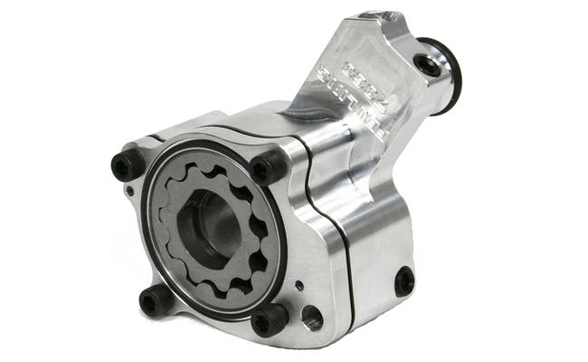
Третий конкурс «Система смазки автомобиля». На экране дано изображение и определение детали системы смазки. Необходимо назвать данную деталь. Отвечает та команда, которая первая поднимет руку. Каждый правильный ответ оценивается в 1 балл.

- Устройство, необходимое для прокачки масла под достаточным напором по всей смазочной системе автомобильного двигателя. Ответ: масляный насос.
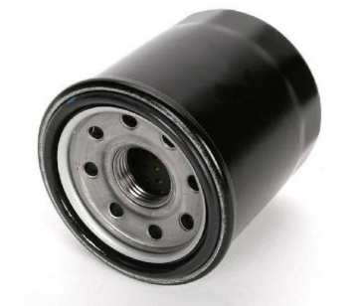

- Устройство, которым очищают масло от загрязняющих его смол, механических частиц и других примесей. Ответ: масляный фильтр.

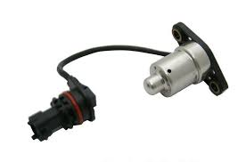

- Устройство, которое преобразует механические усилия в электрические сигналы разных характеристик. Ответ: датчик давления масла.
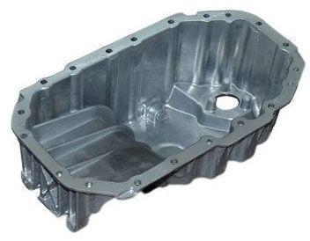

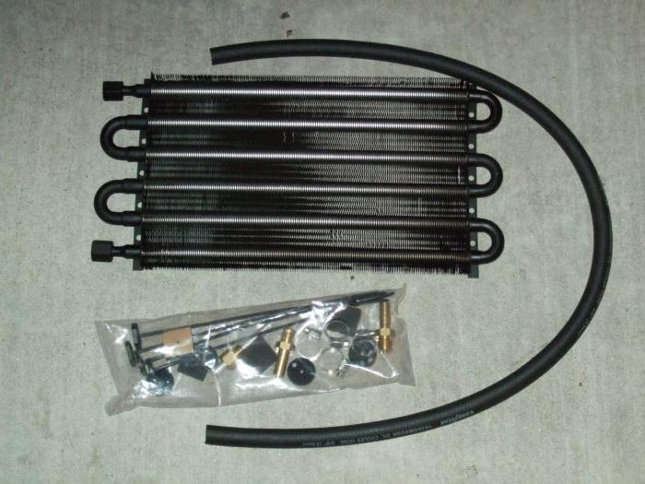
- Съемный элемент, отформованный из листового металла или же отлитый из алюминия, представляющий собой нижнюю часть мотора. Ответ: поддон картера двигателя.

- Устройство для охлаждения масла в системе смазки двигателей внутреннего сгорания. Ответ: масляный радиатор.

Четвертый конкурс «Система охлаждения автомобиля». На экране даны изображения деталей автомобиля и дано определение детали системы охлаждения. Необходимо назвать деталь системы охлаждения, соответствующую определению. Отвечает та команда, которая первая поднимет руку. Каждый правильный ответ оценивается в 1 балл.
- Прибор, который поддерживает постоянную температуру в системе.
Ответ: термостат (деталь под №2).
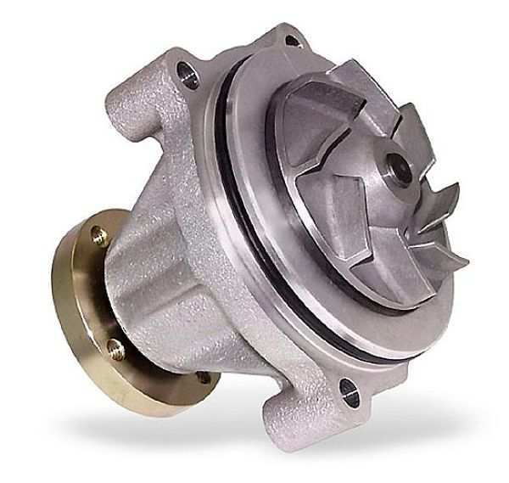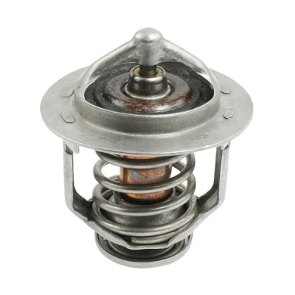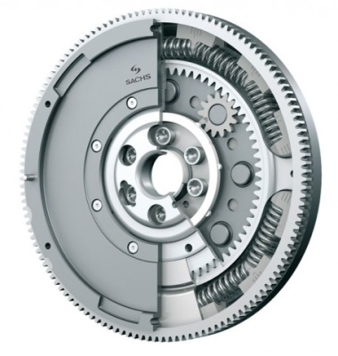
1 2 3
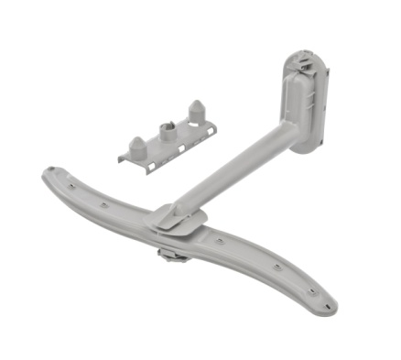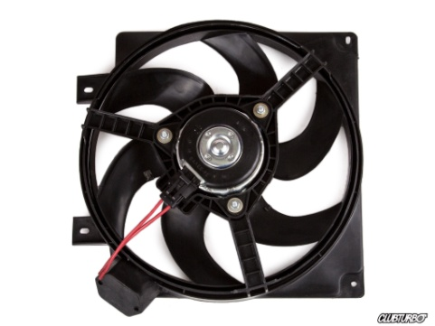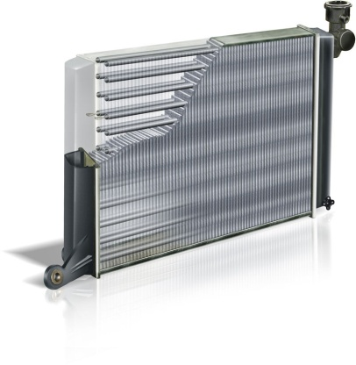
4 5 6

- Резервуар, который отвечает за стабилизацию давления системы охлаждения автомобиля и хранения запаса охлаждающей жидкости.
Ответ: расширительный бачок (деталь под №6).
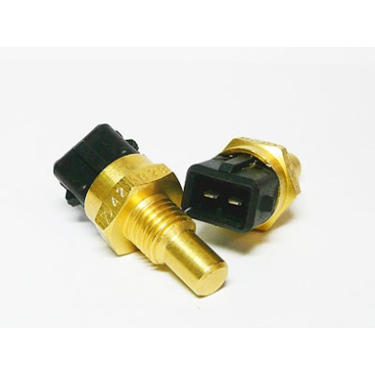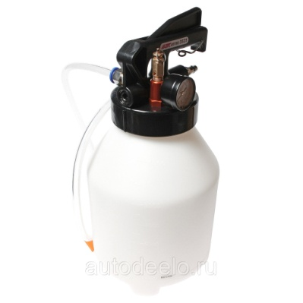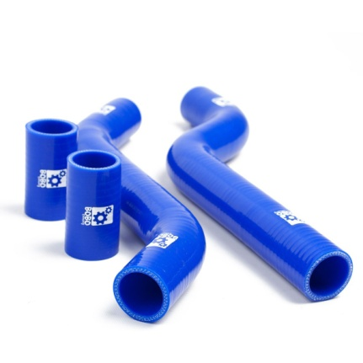
1 2 3

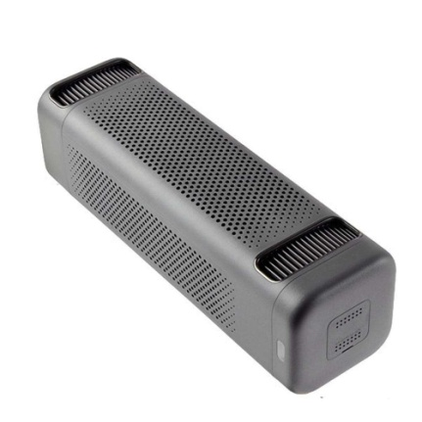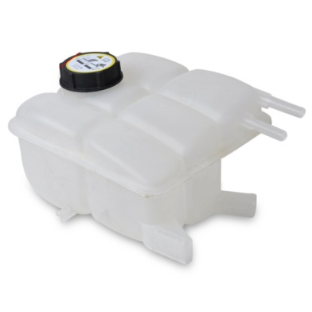
4 5 6

- Прибор, который обеспечивает циркуляцию охлаждающей жидкости в системе охлаждения автомобильного двигателя.
Ответ: водяной насос (помпа) (деталь под №5).

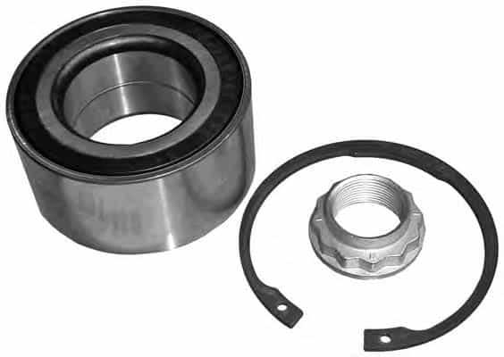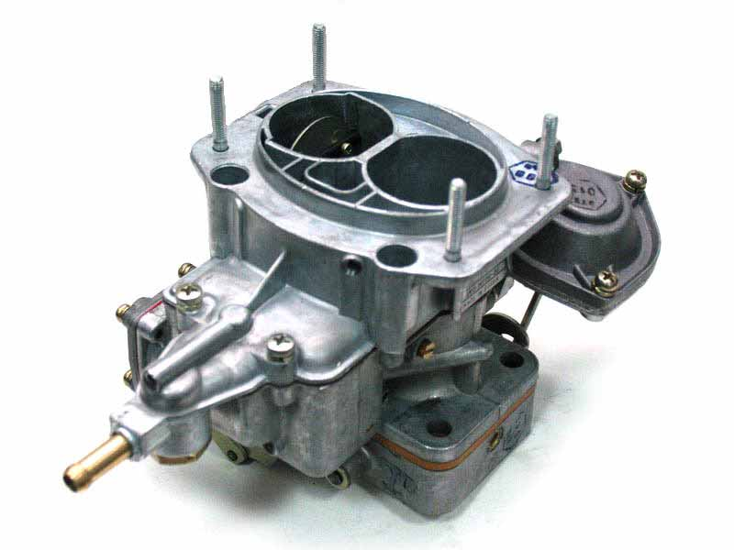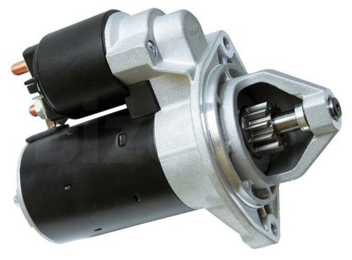
1 2 3

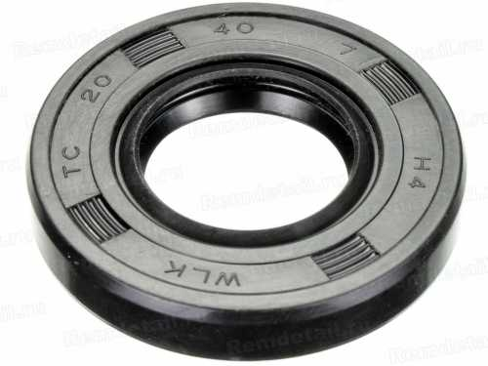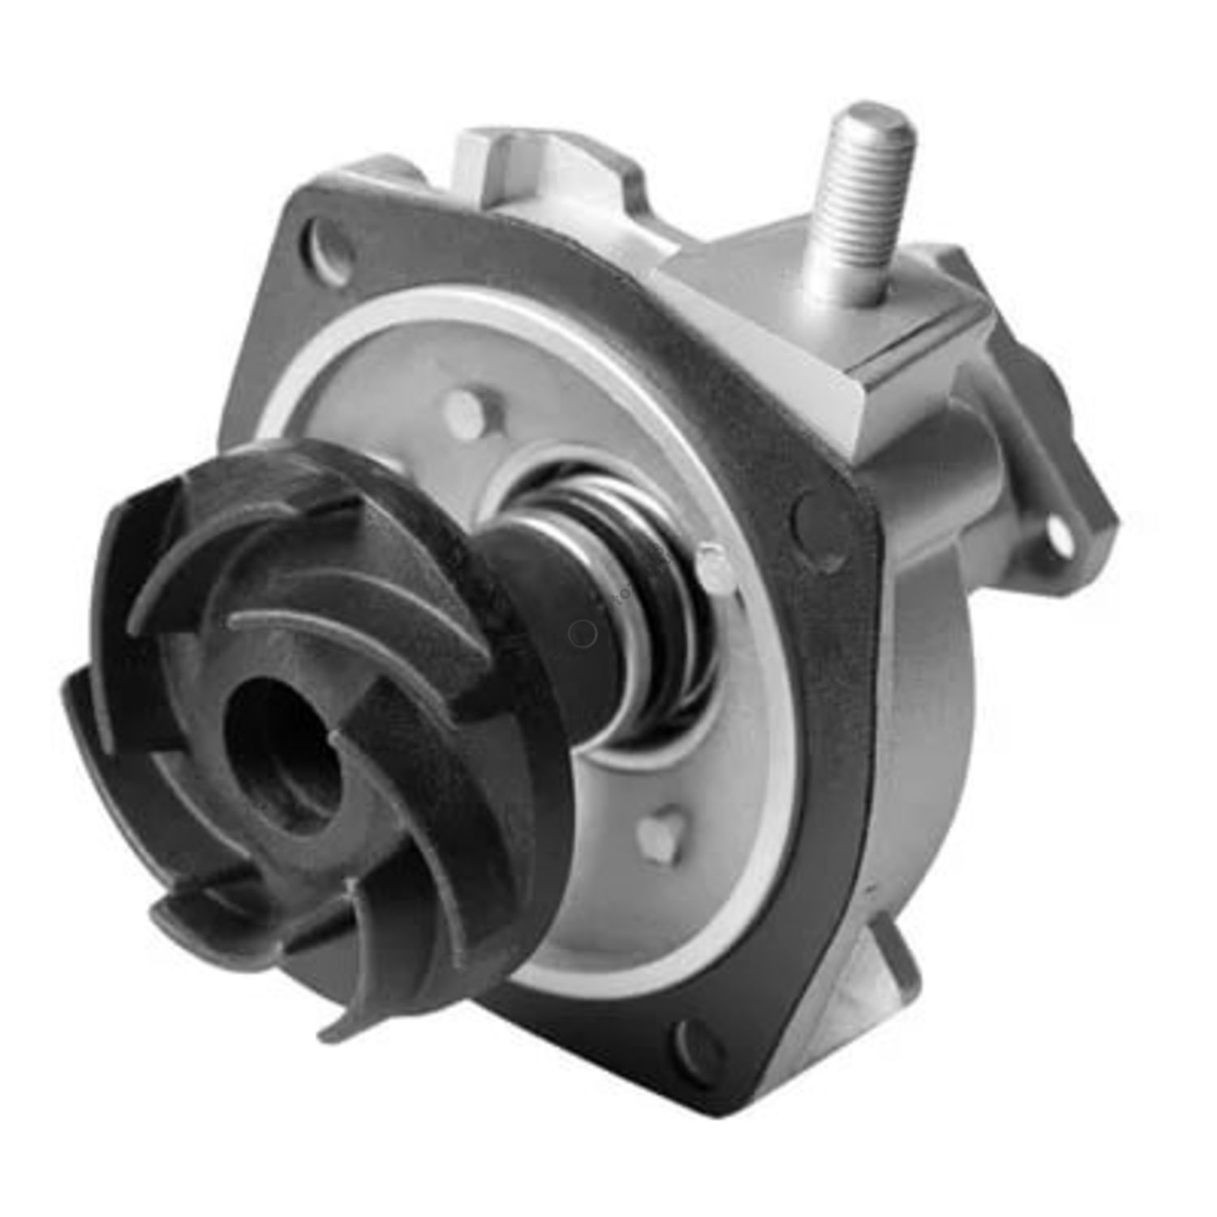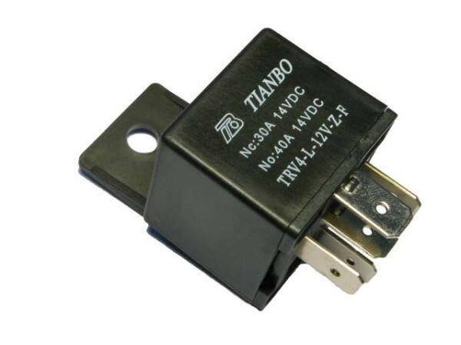
4 5 6

- Прибор, отводящий тепло от жидкости, которая циркулирует в системе охлаждения двигателя.
Ответ: радиатор (деталь под №4).
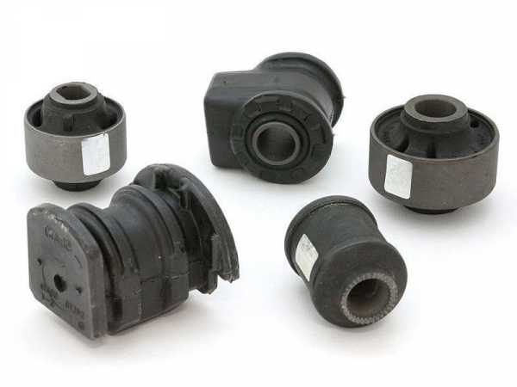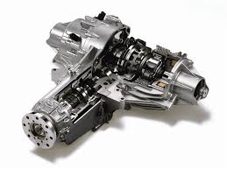
1 2 3
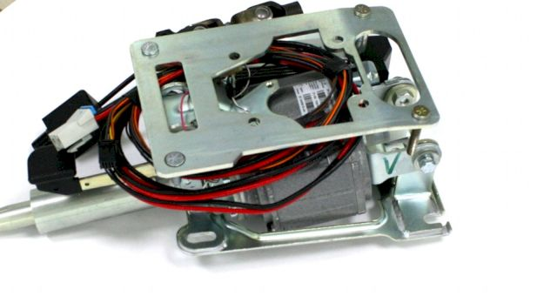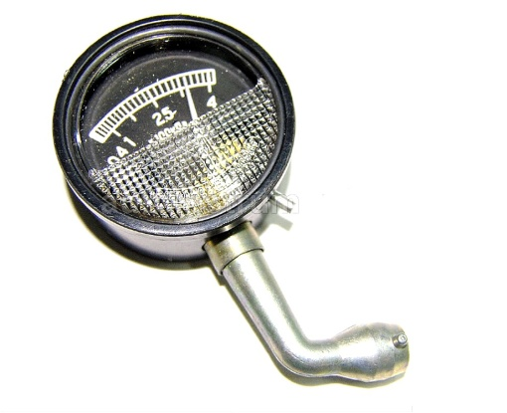

4 5 6

- Прибор, предназначенный для определения температуры охлаждающей жидкости двигателя автомобиля.
Ответ: датчик температуры охлаждающей жидкости (деталь под №1).
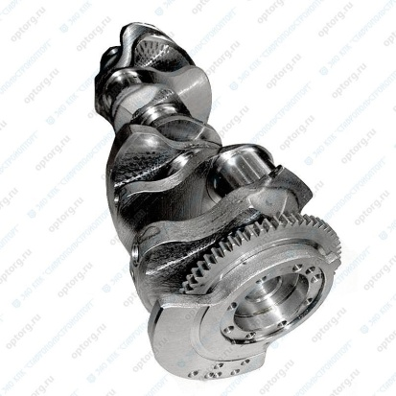

1 2 3

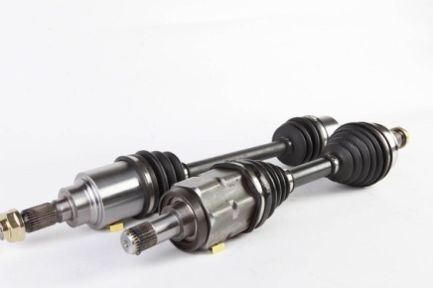
4 5 6
Пятый конкурс «Ходовая часть автомобиля». На экране даны изображения и определения элементам ходовой части автомобиля. Командам по очереди необходимо определить соответствие детали её определению, а также дать название детали. Если же команда не сможет дать правильный ответ, то эта возможность перейдет к той команде, которая первая поднимет руку. Каждый правильный ответ оценивается в 1 балл.

№ | Деталь | № | Определение
1 | 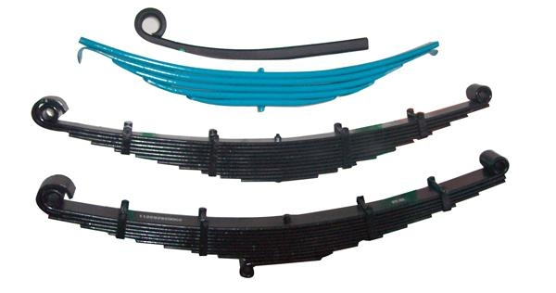 | 1 | Часть гидравлического тормозного узла, представляющая собой диск из металла, который крутится вместе с колесом и прижимается тормозными колодками при нажатии на педаль тормоза.
2 |  | 2 | Один из наиболее важных элементов, представляющий собой упругую оболочку, расположенную на ободе колеса.
3 |  | 3 | Система деталей и механизмов, с помощью которой опорные элементы (катки, колеса, лыжи) присоединяются к корпусу автомобиля.
4 |  | 4 | Упругая составляющая подвески машины, которая обеспечивает распределение нагрузки кузова на его ходовые части.
5 | 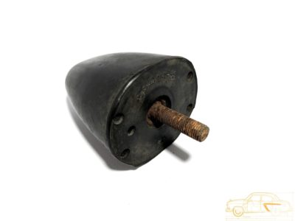 | 5 | Устройство для гашения колебаний и поглощения толчков и ударов подвижных элементов (подвески, колёс), а также корпуса самого транспортного средства.
6 | 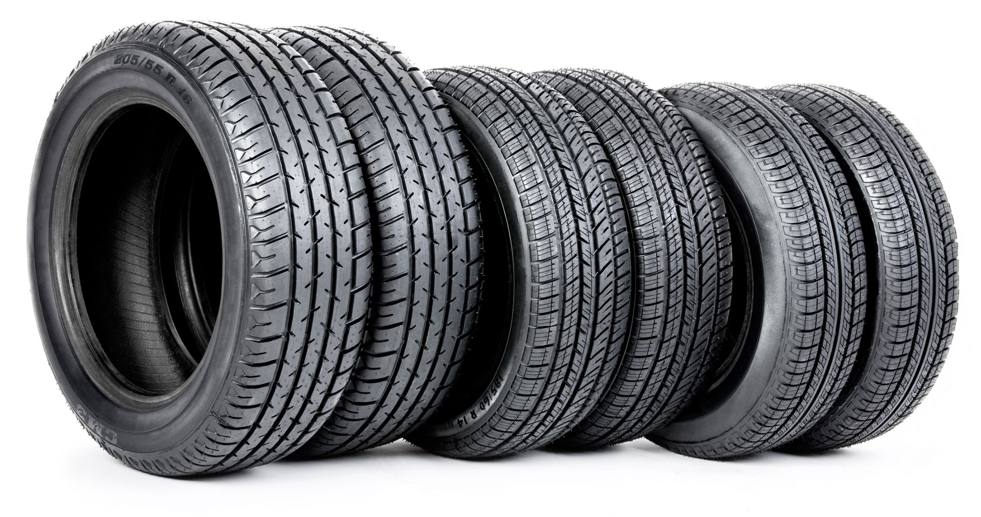 | 6 | Специальное устройство для смягчения силы удара.

Правильные ответы:
Деталь №1 – рессора соответствует определению под №4.
Деталь №2 – амортизатор соответствует определению под №5.
Деталь №3 – тормозной диск соответствует определению под №1.
Деталь №4 – подвеска автомобиля соответствует определению под №3.
Деталь №5 – буфер сжатия соответствует определению под №6.
Деталь №6 – шина соответствует определению под №2.
Шестой конкурс «Дополнительное оборудование автомобиля». Командам по очереди необходимо дать определения понятиям дополнительного оборудования автомобиля. Если же команда не сможет дать правильный ответ, то эта возможность перейдет к той команде, которая первая поднимет руку. Каждый правильный ответ оценивается в 1 балл.
- Климат-контроль. Ответ: автоматический контроль за обдувом и температурой, а также поддерживающий комфортные условия.
- Круиз-контроль. Ответ: вариант «автопилота», который способен поддерживать скорость автомобиля на одном и том же уровне, если дорога свободная.
- Подушка безопасности. Ответ: надувное приспособление, смягчающее удар во время аварии.
- Преднатяжители ремней. Ответ: механизм, автоматически прижимающий человека ремнями к сидению во время аварии.
- Датчики света и дождя. Ответ: устройства, которые реагируют на погоду за окном. При необходимости, запускают стеклоочистители и включают фары.
- Центральный замок. Ответ: устройство, которое автоматически закрывает двери. Чтобы отключить его, достаточно нажать кнопку на ключе или повернуть ключ в замке.

Седьмой конкурс «Устройство двигателя внутреннего сгорания». На экране дано изображение и определение детали двигателя внутреннего сгорания. Необходимо назвать данную деталь. Отвечает та команда, которая первая поднимет руку. Каждый правильный ответ оценивается в 1 балл.

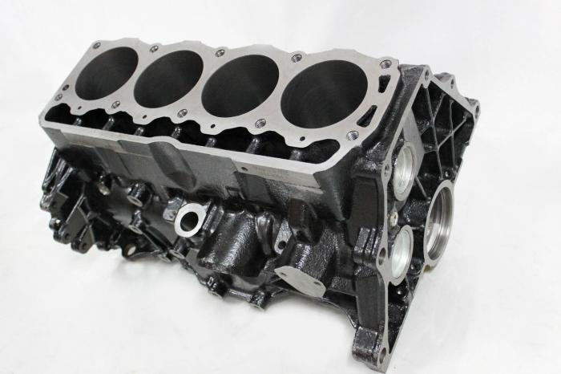

- Металлическая (чаще всего стальная) труба, в которой двигается поршень. Ответ: цилиндр.

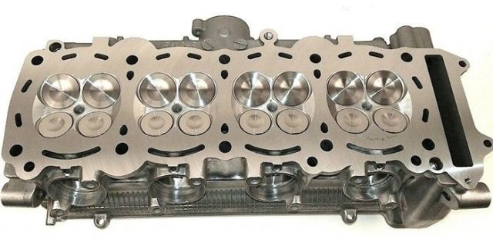

- Крышка, которая герметично укрывает мотор от негативного внешнего воздействия.
Ответ: головка блока цилиндров.

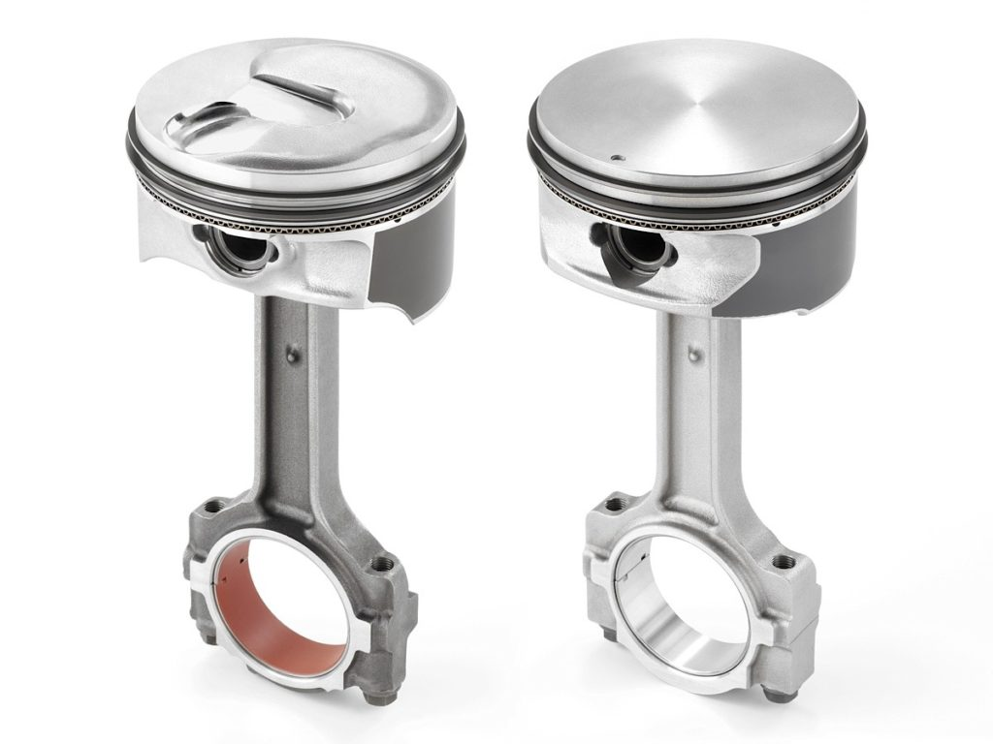
- Деталь цилиндрической формы, совершающая возвратно-поступательное движение внутри цилиндра и служащая для превращения изменения давления газа, пара или жидкости в механическую работу, или наоборот — возвратно-поступательного движения в изменение давления. Ответ: поршень.

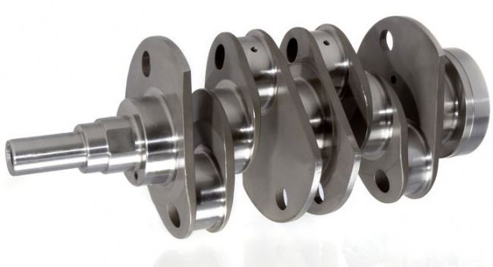
- Вращающееся звено в кривошипном механизме. Ответ: коленчатый вал.

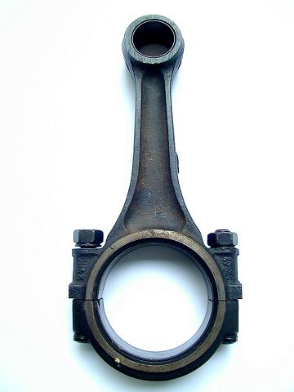
- Соединительная деталь между коленвалом и поршнем, основное назначение которой является преобразование поступательных движений поршня внутри цилиндра во вращательные движения коленчатого вала, с которого вращение передается на колеса автомобиля через трансмиссию. Ответ: шатун.

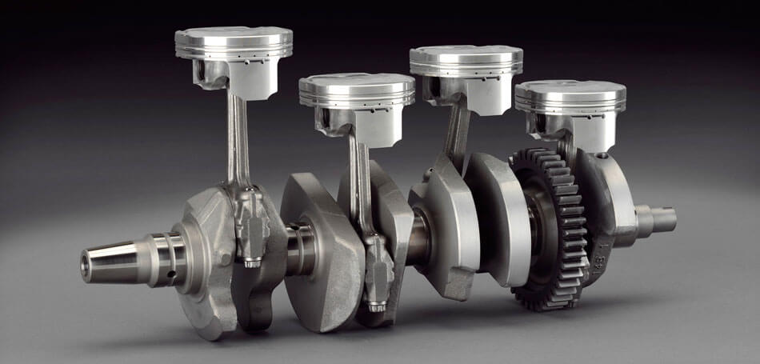
- Звено кривошипно-шатунного механизма, совершающее циклическое вращательное движение на полный оборот вокруг неподвижной оси. Ответ: кривошип.

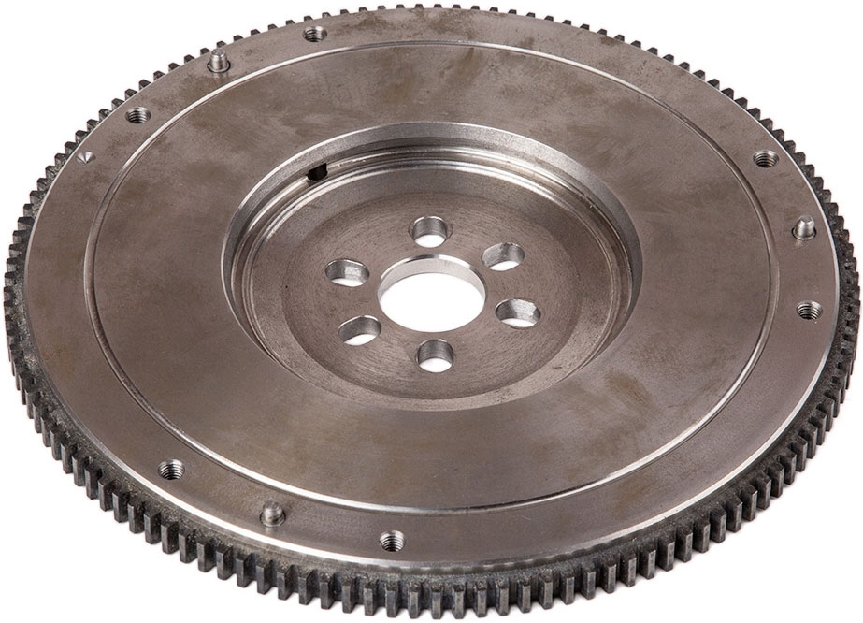

- Металлический диск с зубчатым венцом по краю, который служит для регулировки поступления энергии. Ответ: маховик.

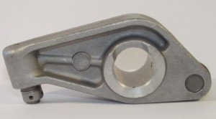

- Конструктивный элемент механизма привода клапанов, который принимает на себя поступательное движение штанги толкателя и передает это движение на шток клапана. Ответ: коромысло (рокер клапана).

Восьмой конкурс «Общее устройство автомобиля». В этом конкурсе командам выдается задание на отдельном листе бумаги, где необходимо установить соответствие между понятием и определением. Задание состоит из 11 вопросов. Каждый правильный ответ оценивается в 0,5 балла. Время на выполнение задания – 3 минуты.

Понятие |  | Определение
1 | Двигатель | А | Совокупность механизмов, передающих вращающий момент от коленчатого вала двигателя к ведущим колесам
2 | Кузов | Б | Источник механической энергии, необходимый для движения автомобиля
3 | Тормозная система | В | Часть автомобиля или другого транспортного средства, предназначенная для размещения груза, водителя и пассажира
4 | Трансмиссия | Г | Механизм, предназначенный для передачи мощности двигателя на ведущие колеса, а так же для управления и передвижения автомобиля
5 | Сцепление | Д | Механизм, предназначенный для обеспечения движения автомобиля в заданном водителем направлении
6 | Коробка передач | Е | Система, предназначенная для снижения скорости движения и/или остановки транспортного средства
7 | Ведущий мост | Ж | Комплекс узлов и агрегатов, с помощью которых автомобиль может передвигаться
8 | Ходовая часть | З | Механизм, предназначенный для передачи крутящего момента между валами, расположенными под углом друг к другу
9 | Рулевое управление | И | Механизм, предназначенный для передачи крутящего момента, плавного переключения передач, гашения крутильных колебаний, кратковременного отсоединения трансмиссии от маховика двигателя
10 | Карданная передача | К | Система, состоящая из собранных воедино узлов ходовой части, коробки и механизма управления
11 | Шасси | Л | Агрегат автомобиля, соединяющий между собой ведущие колёса одной оси

Правильные ответы
1 | 2 | 3 | 4 | 5 | 6 | 7 | 8 | 9 | 10 | 11
Б | В | Е | А | И | Г | Л | Ж | Д | З | К

Конкурс «Общее устройство автомобиля»

Понятие |  | Определение
1 | Двигатель | А | Совокупность механизмов, передающих вращающий момент от коленчатого вала двигателя к ведущим колесам
2 | Кузов | Б | Источник механической энергии, необходимый для движения автомобиля
3 | Тормозная система | В | Часть автомобиля или другого транспортного средства, предназначенная для размещения груза, водителя и пассажира
4 | Трансмиссия | Г | Механизм, предназначенный для передачи мощности двигателя на ведущие колеса, а так же для управления и передвижения автомобиля
5 | Сцепление | Д | Механизм, предназначенный для обеспечения движения автомобиля в заданном водителем направлении
6 | Коробка передач | Е | Система, предназначенная для снижения скорости движения и/или остановки транспортного средства
7 | Ведущий мост | Ж | Комплекс узлов и агрегатов, с помощью которых автомобиль может передвигаться
8 | Ходовая часть | З | Механизм, предназначенный для передачи крутящего момента между валами, расположенными под углом друг к другу
9 | Рулевое управление | И | Механизм, предназначенный для передачи крутящего момента, плавного переключения передач, гашения крутильных колебаний, кратковременного отсоединения трансмиссии от маховика двигателя
10 | Карданная передача | К | Система, состоящая из собранных воедино узлов ходовой части, коробки и механизма управления
11 | Шасси | Л | Агрегат автомобиля, соединяющий между собой ведущие колёса одной оси

Таблица для записи правильных ответов

1 | 2 | 3 | 4 | 5 | 6 | 7 | 8 | 9 | 10 | 11

Слово преподавателя. А сейчас, пока жюри подсчитывает количество баллов и определяет команду-победителя, я хочу рассказать вам несколько исторических фактов о профессии Автомеханик.
Одним из интересных исторических фактов является история жизни правящей королевы Великобритании Елизаветы. Специальность Елизаветы — автомеханик.

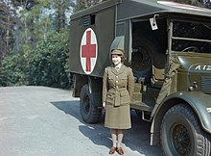
Принцесса Елизавета в апреле 1945 года Елизавета II в 2015 году

С началом Второй мировой войны вся королевская семья приняла решение показывать пример подданным обязательным участием в защите отечества: мужская часть королевских родственников отдавала долг родине службой на флоте, женская же часть семьи примерно трудилась в госпиталях. Удивила всех своим выбором лишь Елизавета: будущая королева прошла подготовку водителя и стала управлять санитарным автомобилем, а затем, числясь в составе военной автоколонны, освоила профессию автомеханика и некоторое время проработала в этом качестве в военно-транспортном цехе.

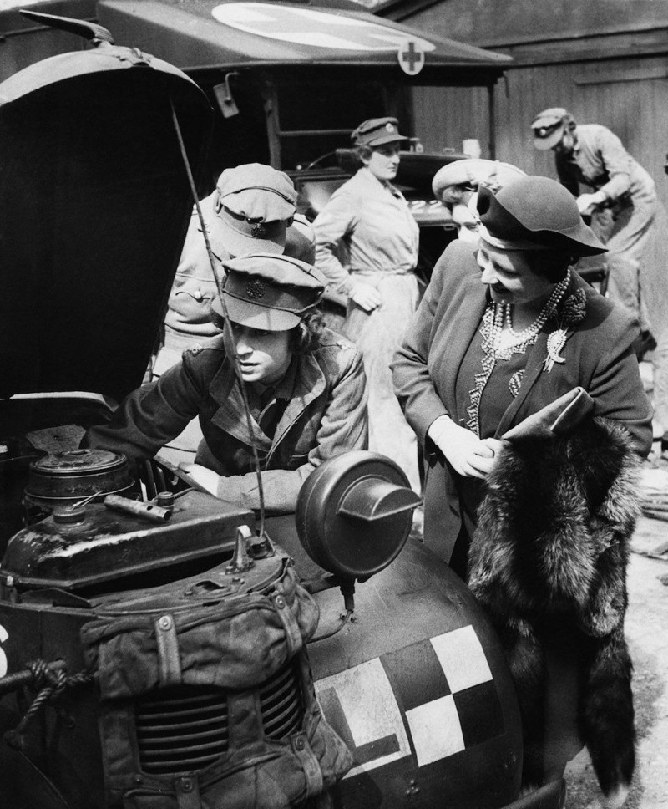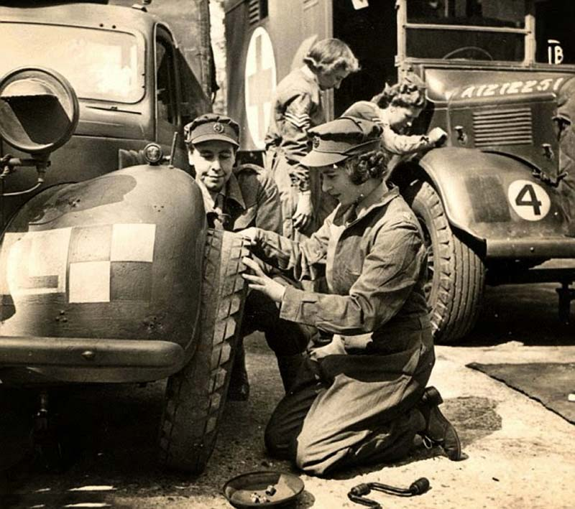

Еще один факт, в котором золотыми буквами в историю Великой Отечественной войны вписан подвиг автомобилистов, доставлявших в блокадный Ленинград по льду Ладожского озера продовольственные и другие грузы, а также эвакуировавших из города детей, стариков, больных и раненых.
Эта дорога была названа "Дорогой жизни", она функционировала в течение пяти месяцев 1941-1942 гг., а затем зиму 1942-1943 гг. Всего на автомобилях в Ленинград было доставлено 386 тыс. т грузов и эвакуировано 734 тыс. человек. Газеты тогда писали: "История Ладожского озера — это поэма о мужестве, настойчивости и стойкости советских людей".
Тысячи автомобилистов за свой героический труд и фронтовые подвиги в период Великой Отечественной войны были награждены боевыми и трудовыми орденами и медалями.
Значительный выход из строя автотехники в ходе боёв, а также вследствие эксплуатации её в тяжёлых дорожных условиях и на большие расстояния потребовали организации ремонта транспортных средств во фронтовых условиях. Были организованы подвижные авторемонтные базы, сформированы отдельные ремонтно-восстановительные батальоны.
Автомобили помогли выиграть немало сражений, они пронесли на себе по дорогам войны и раненых, и реактивные минометные установки, и боеприпасы, и хлеб для фронта. Автомобили Великой Отечественной войны - это целое поколение машин, перевезшее 145 миллионов тонн различных грузов.

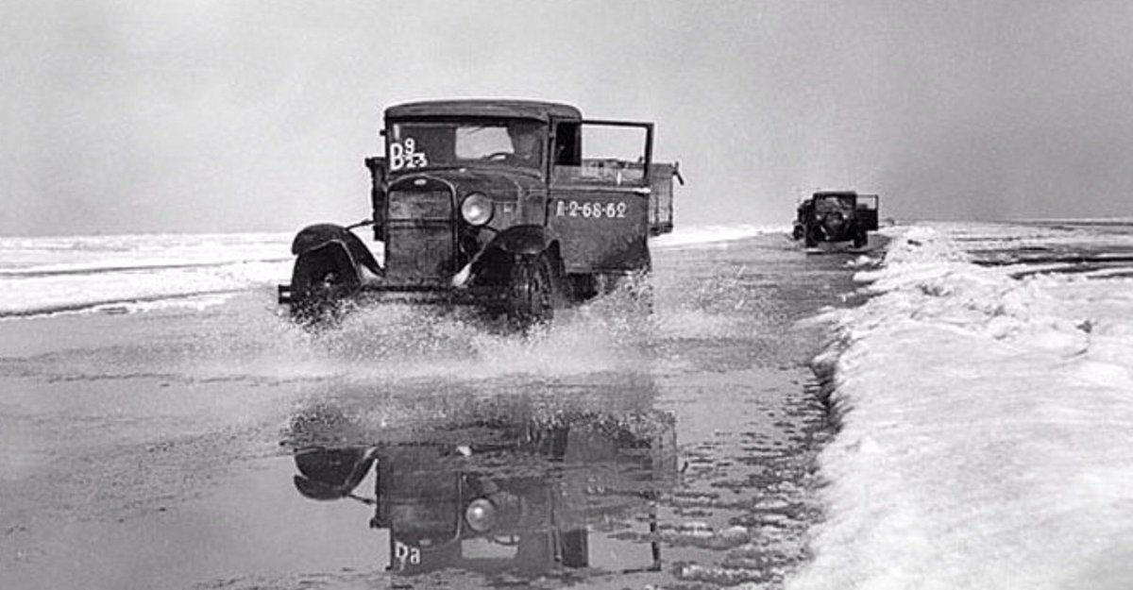
«Дорога жизни» блокадного Ленинграда

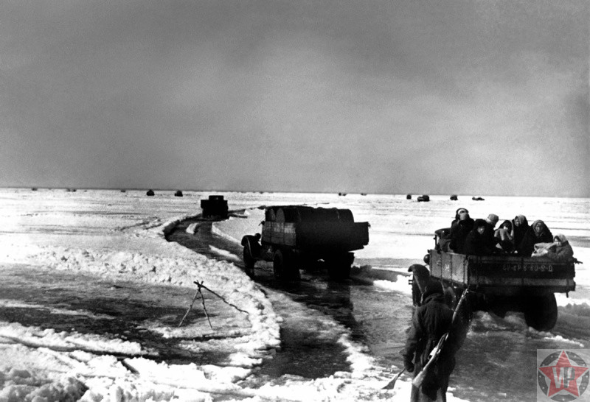
Автомобили вывозят людей из блокадного Ленинграда

Поэтому профессия Автомеханик – одна из самых востребованных профессий была, есть и будет всегда!

РЕЙТИНГОВАЯ ТАБЛИЦА ДЛЯ ПОДСЧЕТА БАЛЛОВ

Конкурс | Команда «Механики»    МЕХАНИКИ | Команда «Мотористы»  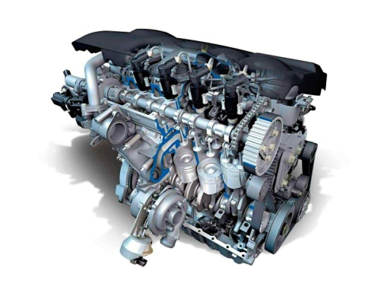  МОТОРИСТЫ | Команда «Автолюбители»  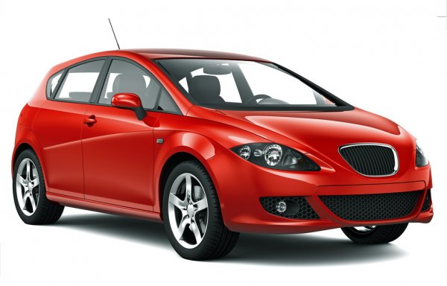  АВТОЛЮБИТЕЛИ
1. «Разминка»

2. «Система зажигания автомобиля»
3. «Система смазки автомобиля»

4. «Система охлаждения автомобиля»
5. «Ходовая часть автомобиля»

6.«Дополнительное оборудование автомобиля»
7. «Устройство двигателя внутреннего сгорания»
8. «Общее устройство автомобиля»
Общее количество баллов
Занятое место

